用于病人护理和生产covid-19疫苗的氧气

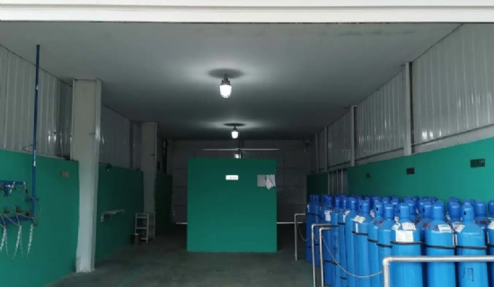
医用氧气在应对电晕危机中发挥着重要作用。它在全世界范围内被用于治疗Covid病人，现在也被用于制造拯救生命的疫苗。通过自给自足的氧气生产，医院和制药厂在保证供应的同时，也降低了成本。

自新冠危机开始以来，医用氧气一直被用于为世界各地的病人换气。这场大流行导致很多国家现有的液氧供应网络出现了供应瓶颈。为了在未来避免这种情况，很多医疗机构在其政府和卫生部的支持下，希望借助制氧机，通过分散的氧气生产来支持氧气供应。这反映在订单数量的急剧上升，特别是来自秘鲁、英国、中国和阿拉伯国家的订单。医用氧气还被用于生产基因疫苗、活疫苗和死疫苗，以及用于防治SARS-CoV-2的载体疫苗。这需要在生物反应器中加入氧气培养细菌或细胞，以便能够以工业规模制造疫苗的组成部分。
现场制氧符合最高质量标准
希特 制氧机在PSA技术的帮助下直接从环境空气中产生氧气。产生的医用氧气纯度为93%±3%，符合欧洲药典的医疗应用标准。发生器是按照严格的质量管理规范设计的，并按照医疗设备指令93/42 / EEC进行认证。我们满意的客户通过自给自足的生产来保护自己不受交货瓶颈的影响，节省高达60%的成本，并通过环保的工艺来保护环境和气候。

